Муниципальное казенное общеобразовательное учреждение
«Элисенваарская средняя общеобразовательная школа»
(МКОУ «Элисенваарская СОШ»)
186720 Республика Карелия, Лахденпохский р-н, п. Элисенваара, ул. Школьная, д.7,
тел/факс (814)50 33-651, elis-ch-37@yandex.ru
Класс | 8
Предмет | Геометрия
Учитель | Васильева Л.В.
Дата проведения урока по расписанию | 04.02.2022 г.
Адрес электронной почты для отправки выполненного задания | vas_lar@mail.ru
Срок сдачи на проверку/срок изучения | 08.02.2022
Тема урока | Пропорциональные отрезки в прямоугольном треугольнике
- Изучение нового материала:
- Отрезок XY называется средним пропорциональным (или средним геометрическим) для отрезков AB и CH, если 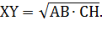
Пример: Есть ли среди отрезков m, n, p отрезок, являющийся средним пропорциональным для двух других, если m=9, n=4, p=6. Назовите этот отрезок.
Решение: Решают задание с помощью определения среднего пропорционального:
Для m:
неверно.
Для n: 4
4 неверно.
Для p: 6
6
6 = 6, верно.
Следовательно, среди данных отрезков p – отрезок, являющийся средним пропорциональным для двух других.

- Рассмотрим прямоугольный треугольник ABC:
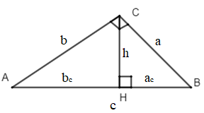
Высота прямоугольного треугольника CH, проведенная из вершины прямого угла, есть среднее пропорциональное для отрезков, на которые делится гипотенуза этой высотой: CH, т.е

Катет прямоугольного треугольника, есть среднее пропорциональное для гипотенузы и отрезка гипотенузы, заключенного между катетом и высотой, проведенной из вершины прямого угла:
ACт.е .
CB т.е .
– проекции этих сторон.

Длину стороны можно найти: . По теореме Пифагора длину стороны находим следующим образом: .
; 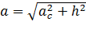.
- Закрепление изученного материала
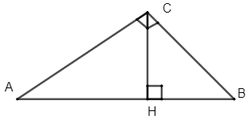
№ 1. В прямоугольном треугольнике АВС из вершины прямого угла C проведена высота СH. AH = 16, HB = 9. Найти AC, AB, CB и CH.
Дано: Треугольник ABC – прямоугольный; ;
CH AB; AH = 16 см, HB = 9 см.
Найти: CH, AB, AC и CB.
Решение: Для нахождения высоты треугольника воспользуемся следующей формулой: В данной задаче см, . см. Следовательно, CH = 12 см. Необходимо найти длины сторон AB, AC и CB. Для нахождения длины стороны AB воспользуемся формулой:
. AB = 16 + 9 = 25 см.
.
Подставим известные значения и получим:
см.
см.
Ответ: 12 см; 25 см; см и см

№2. В прямоугольном треугольнике ABC гипотенуза BC = 20 см. Найти длину высоты AH, если CH = 15 см.
Дано: Треугольник ABC – прямоугольный; BC = 20 см, BC – гипотенуза; CH = 15 см; AH – высота.
Найти: AH
Решение: Для нахождения высоты прямоугольного треугольника воспользуемся формулой
где см. – неизвестно. Значит необходимо найти длину отрезка BH.
Для нахождения длины отрезка BH, выразим из следующей формулы и получим: .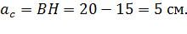
Подставим в формулу известные данные и получим: см.
Следовательно, AH = см. Ответ: см.

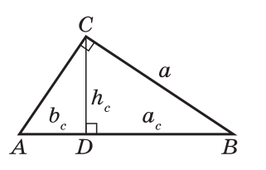
- Домашнее задание: п. 65:
- На рисунке BD = 16 см, CD = 12 см. Найдите AC, AB, BC и AD

- На рисунке AC = 3 см, CD = см. Найдите AB, BC, AD и BD

